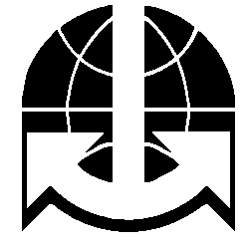

ФГОУ Государственная морская академия им. адмирала С.О. Макарова

И Н Ф О Р М А Ц И О Н Н О Е П И С Ь М О

ФГОУ «Государственная морская академия имени адм. С.О.Макарова», Администрация морского порта Калининград и Шведская морская Администрация сообщают, что в рамках сотрудничества по обеспечению повышения готовности к ликвидации разливов нефти 14-16 марта 2006 г. в г. Калининграде состоится семинар на тему:

«ПОЛНЫЙ ЦИКЛ ЛИКВИДАЦИИ РАЗЛИВА НЕФТИ
И ОЧИСТКА ЗАГРЯЗНЕННОГО ПОБЕРЕЖЬЯ».
Полная программа семинара прилагается.
Основными лекторами на семинаре будут эксперты от Шведской морской администрации, Экологического исследовательского института, Агентства по поиску и спасанию. Рабочий язык семинара – английский. Если по Вашему мнению для более эффективной работы и участия в семинаре необходим перевод, просим указать в анкете-заявке необходимость перевода (Приложение № 1 -Анкета-заявка).

Для участия в семинаре необходимо заполнить анкету-заявку (см.
Приложение №1) и подать по телефону, факсу или эл. почте гл. госинспектору по охране морской среды АМП Дуркину М.Ю. (т. 579320, ф. 579311, e-mail: durkin@mapkld.ru) не позднее 10 марта с.г.

